Федеральное государственное образовательное бюджетное

учреждение высшего образования

**«Финансовый университет при Правительстве Российской Федерации»**

**(Финансовый университет)**

Колледж информатики и программирования

**ОТЧЁТ**

**По лабораторной работе №6**

Студент: Илана Прицепа Александровна

Дисциплина/Профессиональный модуль: Компьютерные сети

Выполнил студент

Группы: 2ИСИП-321

Преподаватель

Сибирев И.В.

Оценка за работу :_______

**Москва – 2023г.**

**Лабораторная работа №6**

**Цель работы:** Изучение возможностей GitExtension

**Ход работы:**

1. Наладить работу GitExtension
2. Создать репозиторий
3. Создать коммит
4. Создать ветку
5. Объединение веток
6. Использовать инструмент слияния DiffMerge, если есть ошибки слияния

Задание:

1. Мы наладили работу GitExtension и создали репозиторий

1. Теперь создаём коммит и пишем туда что-нибудь. После нажимаем “зафиксировать” и получаем коммит:

1. Теперь создаём ветку. Для начала нужно клонировать репозиторий:

Теперь создаём новую ветку:

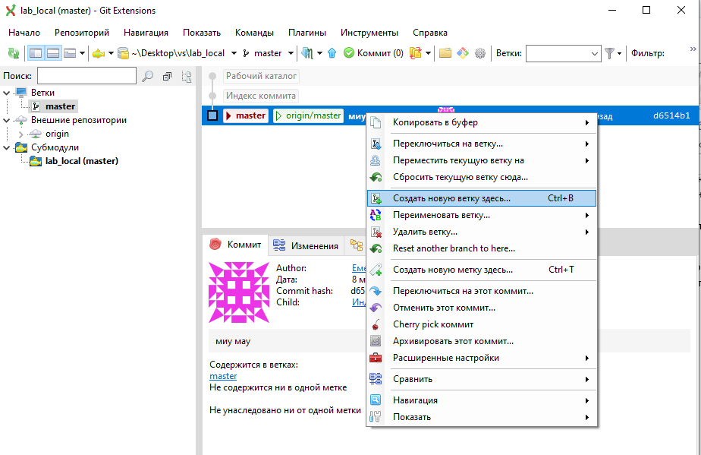

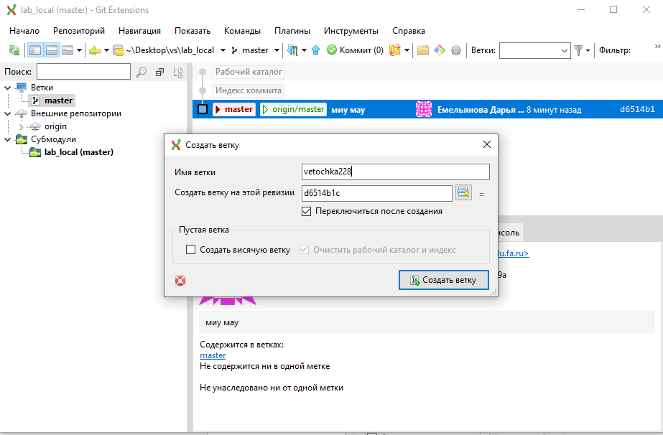

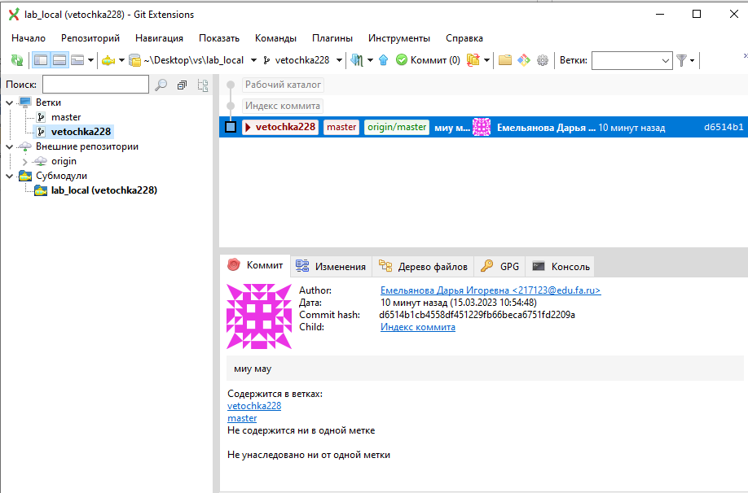

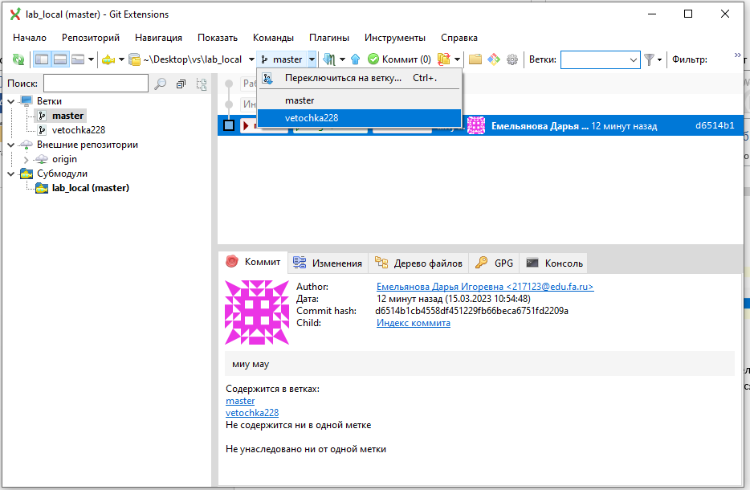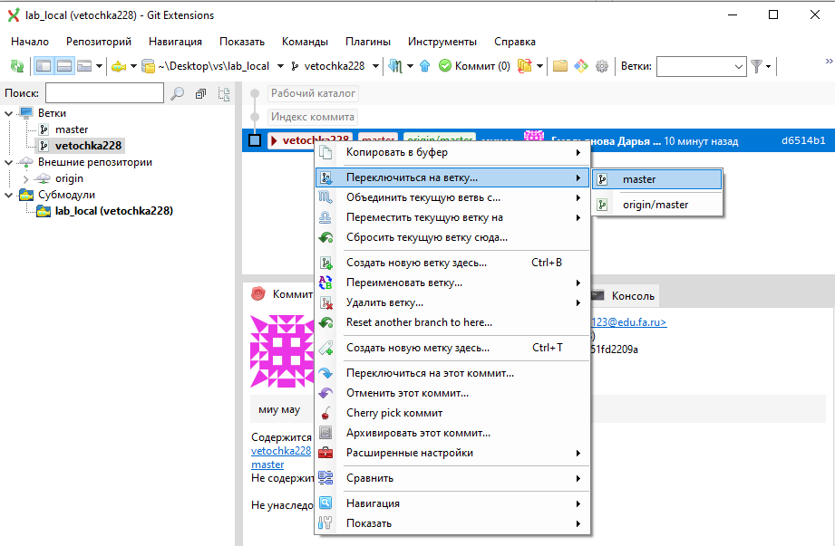Нажав правой кнопки мыши, мы можем легко переключаться между нужными нам ветками, либо через верхнюю панель:

1. Объединяем ветки:

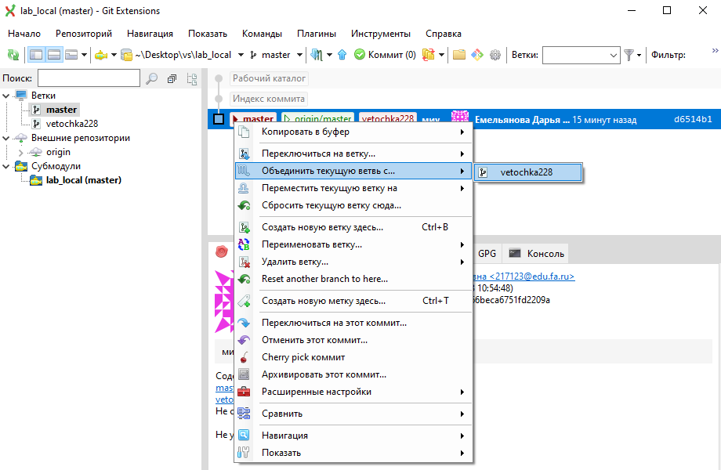

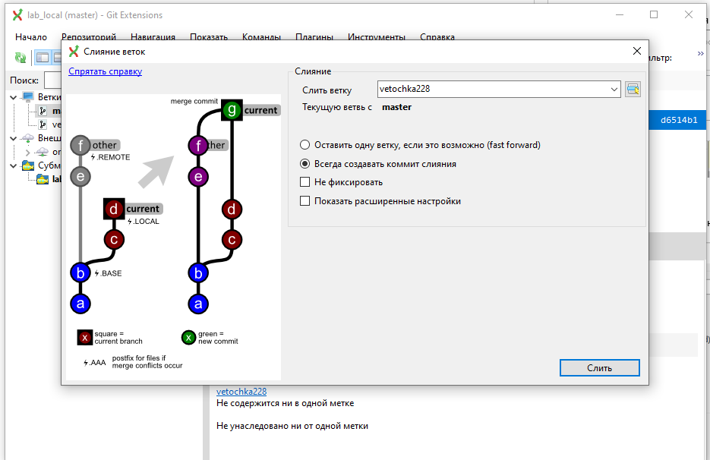

У нас получилось это сделать без всяких ошибок слияния.

1. Опробуем DiffMerge. Для этого в любой из файлов изменяем данные или ещё что-либо.

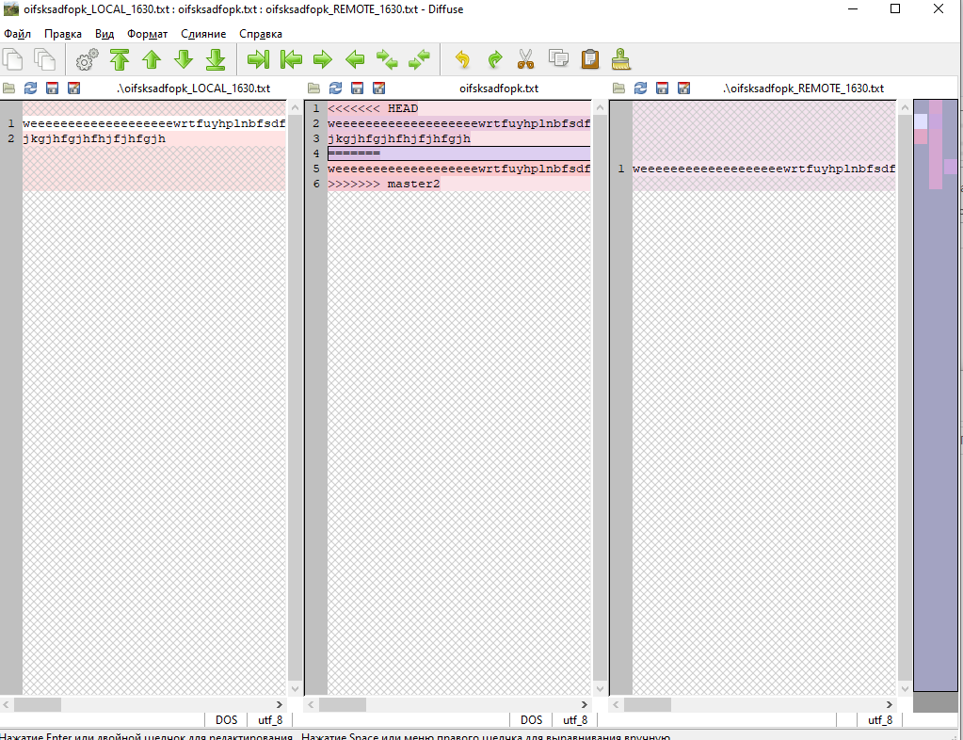Убираем всё ненужное

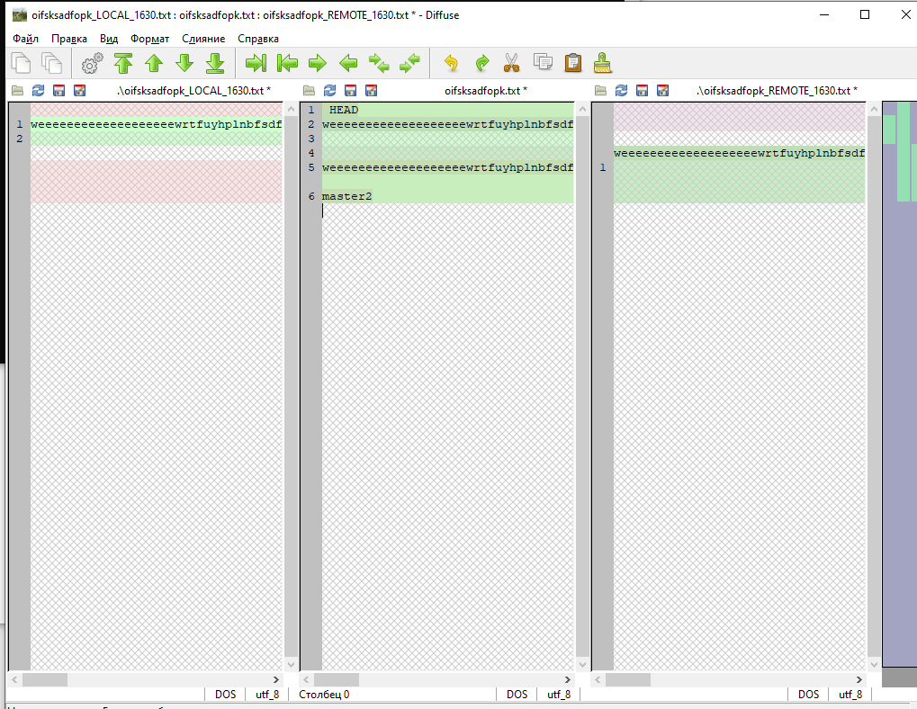

Сохраняем и зафиксируем изменения

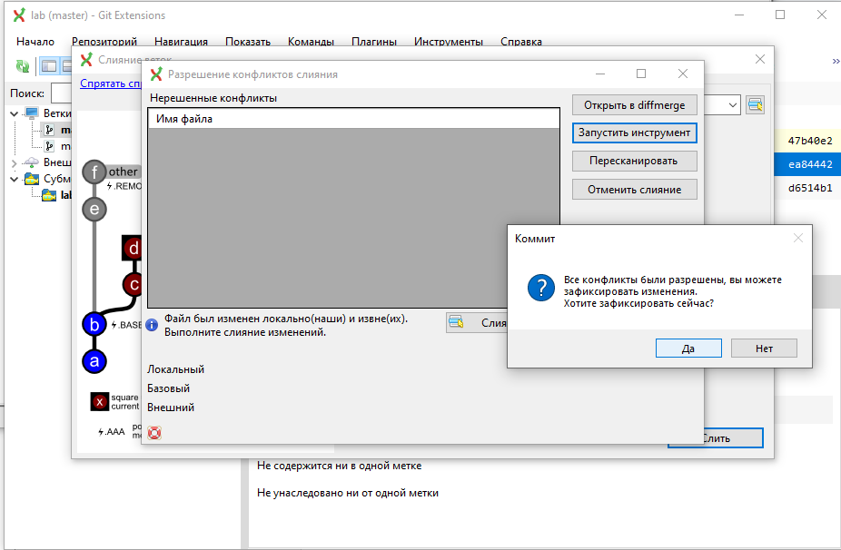

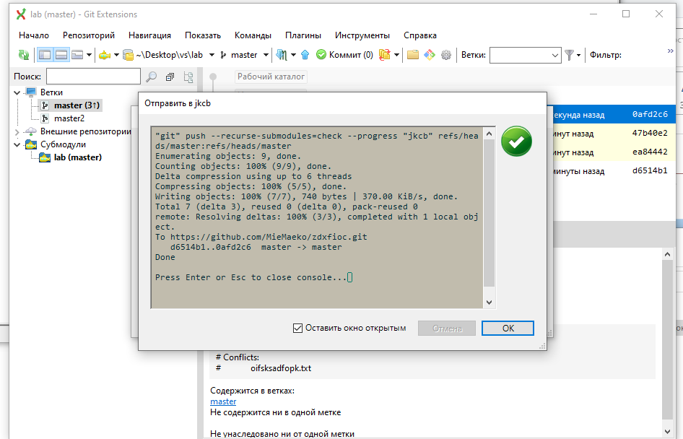

Вывод: мы изучили множество возможностей GitExtension